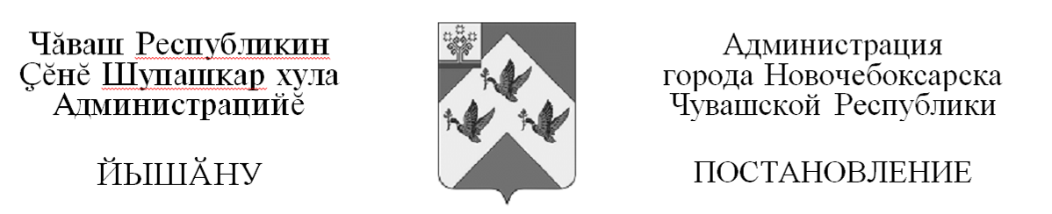

20.11.2018 № 1659

О предоставлении разрешений на условно разрешенные виды использования земельных участков

В соответствии со статьей 39 Градостроительного кодекса Российской Федерации, статьей 23 Правил землепользования и застройки в городском округе Новочебоксарск Чувашской Республики, утвержденных решением Новочебоксарского городского Собрания депутатов Чувашской Республики от 18 декабря 2006 года № С 18-3 (с изменениями: от 22 ноября 2012 года № С 38-5, от 20 ноября 2014 года № С 69-7, от 24 ноября 2016 года № С 19-7, от 23 декабря 2016 года № С 22-2), на основании протокола и заключения о результатах публичных слушаний, состоявшихся 04 октября 2018 года, протокола Комиссии по землепользованию и застройке в городском округе Новочебоксарск Чувашской Республики от 31 октября 2018 года № 9, рекомендаций Комиссии по землепользованию и застройке в городском округе Новочебоксарск Чувашской Республики от 02 ноября 2018 года № 11-13, руководствуясь статьей 43 Устава города Новочебоксарска Чувашской Республики п о с т а н о в л я ю:
1. Предоставить разрешения на условно разрешенные виды использования земельных участков с кадастровыми номерами: 21:02:010202:227, 21:02:010202:229, 21:02:010202:230 по улице Ж. Крутовой: «2.6 Многоэтажная жилая застройка (высотная застройка) – Многоэтажный жилой дом. Объекты обслуживания жилой застройки во встроенных, пристроенных и встроенно-пристроенных помещениях».
2. Муниципальному бюджетному учреждению «Архитектурно-градостроительное управление города Новочебоксарска Чувашской Республики» обеспечить размещение настоящего постановления в информационной системе обеспечения градостроительной деятельности в течение четырнадцати дней.
3. Сектору пресс-службы администрации города Новочебоксарска Чувашской Республики обеспечить опубликование настоящего постановления в печатных средствах массовой информации в порядке, установленном для официального опубликования муниципальных правовых актов, в течение десяти дней и разместить его на официальном сайте города Новочебоксарска в сети Интернет.
4. Контроль за выполнением настоящего постановления возложить на заместителя главы администрации по вопросам градостроительства, ЖКХ и инфраструктуры города Новочебоксарска Чувашской Республики.
5. Настоящее постановление довести до лиц, указанных в постановлении.

Глава администрации  города Новочебоксарска  Чувашской Республики | О.В. Чепрасова

